中国计量大学
硕士学位论文答辩情况表
研究生 |  | 沈永 |  |  |  |  |  | 学号 | P1402085226 |  |  |  | 导师 |  | 郭天太
学院 |  | 计量测试工程学院 |  |  |  |  |  |  | 学科/领域 |  |  | 仪器仪表工程
论文题目 |  | 中文 |  | 气固两相流中气体组分在线测量方法研究
 |  | 英文 |  | Research on On-line Measurement of Gas Components in Gas-Solid Two-phase Flow
关键词 |  | 中文 |  | D-ELM；定量分析；红外光谱；PSO-SVM；气固两相流
 |  | 英文 |  | D-ELM; quantitative analysis; infrared spectrum; SVM; gas-solid two - phase flow
学分 |  | 开题报告 |  |  |  |  | 中期检查 |  | 预答辩 |  | 机检结果 |  |  | 盲审成绩1 |  | 盲审成绩2
32 |  | 84 |  |  |  |  | 合格 |  | 83 |  | 9.8 |  |  | 良 |  | 优
学位论文摘要
在矿井中，两相流中的两相即易燃易爆气体和煤粉颗粒给井下工作人员的生命健康和安全带来极大威胁。因此，排除井下空气中煤粉颗粒的干扰实现 高效、快速以及实时的矿井气体在线检测，对于井下作业人员的生命安全和防 止瓦斯爆炸事故的发生都有重要意义。 本文模拟矿井中气固两相流的真实环境，搭建了气体红外光谱数据的采集系统，采集了五种极性矿井气体的红外光谱数据，包括二氧化碳（CO2）、甲烷（CH4）、乙烷（C2H6）、 丙烷（C3H8）和丁烷（C4H10），利用小波变换对采集到的原始光谱数据进行降噪处理，然后采用两种特征提取方法即峰值提取法（PEM）和主成分分析法（PCA）对降噪后的数据进行特征提取和降维，
然后建立支持向量机（SVM）及其改进模型和极限学习机（ELM）及其改进模型，以甲烷（CH4）为例，采用不同参数寻优方法，对SVM 模型的预测精度进行分析，确定利用 PSO 算法对 SVM 的惩罚参数 c 和核函数参数 g 进行寻优，建立基于 PSO 算法的改进 PEM-SVM 模型和改进 PCA-SVM 模型。结果表明，在预测 C2H6、C3H8 和 C4H10 三种低浓度气体时，改进PEM-SVM模型的预测精度较高，在预测 CH4 和 CO2 两种高浓度气体时，改进 PCA-SVM 模型预测的精度较高，最后整合两个模型的优点，建立了 PEM-PCA-SVM 集成模型。同时，也建立了基于 D-ELM 的矿井下气固两相流中气体组分的定量分析模型，即PEM-D-ELM 模型和PCA-D-ELM 模型，并整合了两个模型的优势，建立了集成 PEM-PCA-ELM 模型。使用测试集样本对 PEM-PCA-ELM 模型进行测试验证并和 PEM-PCA-SVM 模型进行比较，发现 PEM-PCA-ELM 建模速度较快，但在预测精度方面不及 PEM-PCA-SVM 模型。

学位论文盲审评阅意见（一）
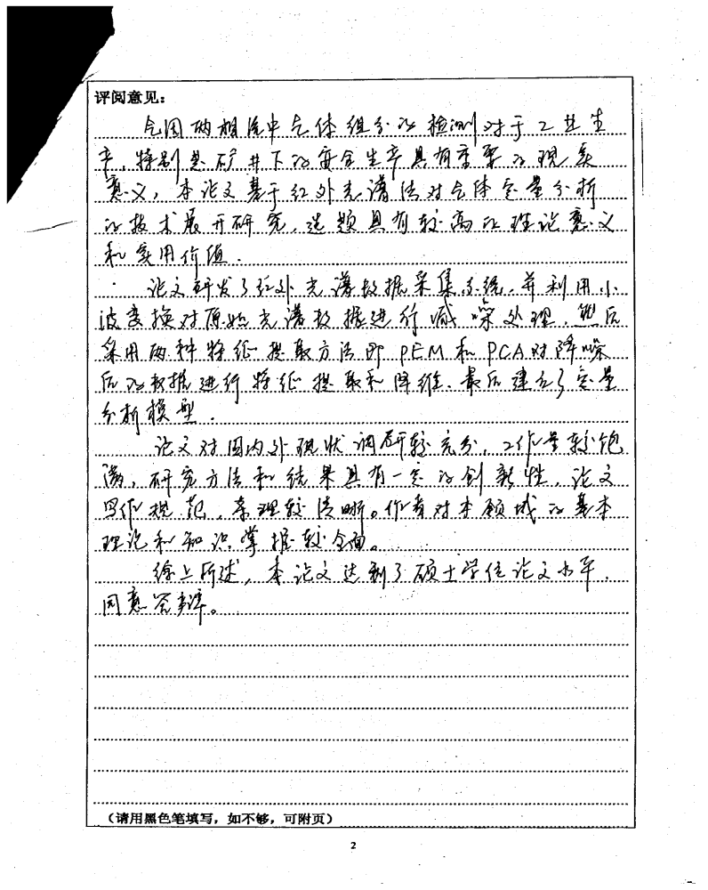

学位论文盲审评阅意见（二）
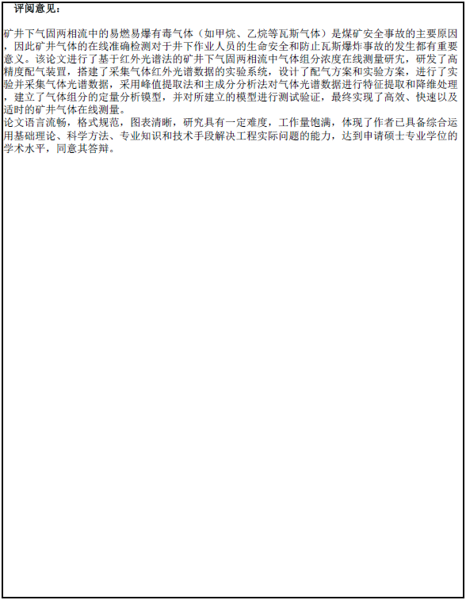

学位论文盲审意见修改反馈情况
意见1：英文摘要的用词（如paper应改为thesis）、时态、大小写、句式结构等需进一步斟酌提炼，建议
中英文摘要重写。

修改情况：已按专家修改意见修改。
- 摘要部分Ⅰ~Ⅲ页，对中英文摘要部分进行重写；
- 按专家意见着重对英文摘要部分的的用词、时态、大小写、句式结构进行进一步斟酌和提炼。

研究生（签名）：
年 月 日
导师意见 |  |  | □同意答辩 □不同意答辩  导师（签名）：  年 月 日
学科意见 |  |  | □同意答辩 □不同意答辩  负责人（签名）：  学院盖章  年 月 日
研究生院  意见 |  |  | □同意答辩 □不同意答辩  负责人（签名）：  盖 章  年 月 日
学 位 论 文 答 辩 委 员 会
答辩时间 |  |  |  |  |  |  |  |  |  | 答辩地点
职位 | 姓名 |  |  |  | 职称 |  |  |  | 学科 |  |  |  |  | 工作单位
主席
委员
秘书
学位论文答辩记录
答辩中提出的主要问题及回答问题的简要情况：

答辩委员会秘书（签名）：
年 月 日
学位论文答辩委员会决议
决议内容：

答辩委员会主席（签名）：
年 月 日
表决结果（参加表决人数 人）：

建议授予硕士学位票数 | 建议不授予硕士学位票数 | 弃权票数
票 | 票 | 票

学位论文答辩成绩：
是否推荐优秀硕士学位论文 ○是 ○否

答辩委员会主席（签名）：
年 月 日

